Presseinformation

Bellenberg, 17. Juni 2016

Nilfisk hilft nach Unwettern in Süddeutschland

Reinigungsprofi spendet 20 Spezialsauger, zehn Hochdruckreiniger sowie drei
Feuerwehrsauger an betroffene Regionen

Mit einer kurzfristigen Hilfsaktion unterstützt die Nilfisk GmbH Betroffene der Hochwasserkatastrophe rund um die Stadt Simbach. Der Reinigungsspezialist lieferte 20 Sauger des leistungsstarken Modells MULTI 30 T sowie zehn Hochdruckreiniger der COMPACT-Linie an den dortigen Bauhof. Zusätzlich spendete Nilfisk drei Feuerwehr-Sauger ATTIX 751-71 an die Feuerwehren in Simbach, Polling (Landkreis Weilheim-Schongau) und Neu-Ulm. „Das Ausmaß der Unwetter hat uns tief bestürzt. Wir sehen es als unsere unternehmerische Verantwortung, mit der Bereitstellung unserer Reinigungsmaschinen einen Beitrag zur raschen Beseitigung der Verschmutzungen zu leisten – und hoffen, dass die Städte und ihre Einwohner die schwerwiegenden Folgen so schnell wie möglich überwinden können“, so Dr. Reinhard Mann, Senior Manager GAS-Region bei Nilfisk.

Der kompakte MULTI 30 T von Nilfisk blue line ist die richtige Wahl, um große Mengen an Flüssigkeiten und Schmutz – etwa Schlammwasser – abzusaugen. Er bewältigt diese extreme Reinigungsaufgabe mit einer Leistung von 1.400 Watt, einem Unterdruck von 210 mbar sowie einer Luftmenge von 4.000 Litern in der Stunde. Daneben verfügt die Maschine über einen 30-Liter-Behälter, ein robustes Fahrgestell sowie das halbautomatische Filterabreinigungssystem Push&Clean. Trotz seiner Leistungsstärke ist der MULTI 30 T mit 7,5 Kilogramm ein Leichtgewicht und kann daher schnell von A nach B transportiert werden.

Für Einsätze, bei denen es auf die schnelle Beseitigung großer Mengen Flüssigkeit ankommt eignet sich der Feuerwehr-Sauger ATTIX 751-71 von Nilfisk blue line. Er wurde in enger Zusammenarbeit mit Feuerwehrleuten speziell für die extremen Anforderungen im Einsatz entwickelt – etwa zum Abpumpen von stehendem Wasser aus Kellern. Der praktische Helfer ist mit einem Gewicht von 31 Kilogramm sehr leicht, dabei trotzdem robust und besonders wendig. Mit seinen reduzierten Abmessungen ist er genau auf das Innenleben von Feuerwehrfahrzeugen zugeschnitten. Die D-Box zur Aufbewahrung des kompletten Sauger-Zubehörs passt exakt in die Vorrichtung im Wagen. Mit einem Griff lässt sich das benötigte Zubehör entnehmen und zum Einsatzort mitführen. Er nimmt rund 200 Liter Wasser pro Minute auf und entleert automatisch 300 Liter pro Minute bei bis zu neun Metern Höhenunterschied zwischen Sauger und Ausflussort. Das Wasser kann bis zu 50 Meter weit abgeleitet werden. Damit eignet er sich ideal zur professionellen Hilfe bei Hochwasser und Überschwemmungen.

Für die kraftvolle und gründliche Reinigung von Schlammresten und ähnlichen Verschmutzungen kommen die Hochdruckreiniger der COMPACT-Serie von Nilfisk blue line zum Einsatz. Die Modelle C 105.6-5, C 110.4-5 X-tra und C 125.3-8 punkten durch ihre handliche Größe sowie komfortable Handhabung. Dank des geringen Gewichts von maximal 10,7 Kilogramm, robusten Rädern und einem Netzkabel mit fünf Metern Länge lassen sich die Reinigungshelfer besonders einfach manövrieren. Mit einer maximalen Wasserleistung von bis zu 520 Litern pro Stunde und einem Arbeitsdruck von maximal 125 bar beseitigen sie zuverlässig und in kürzester Zeit Schmutz und Dreck.

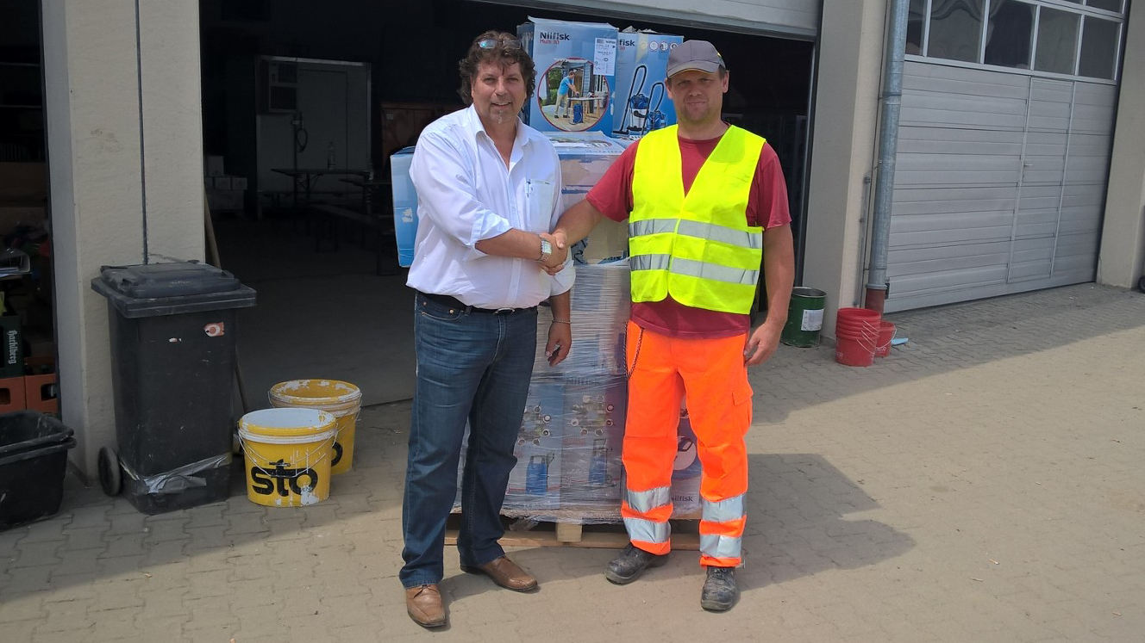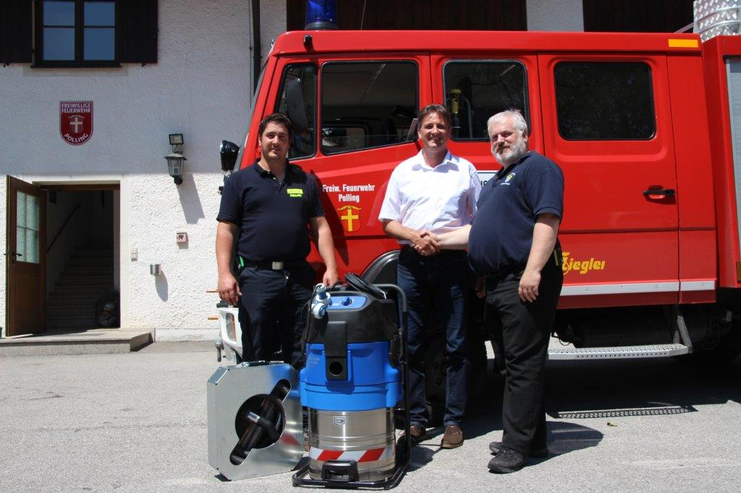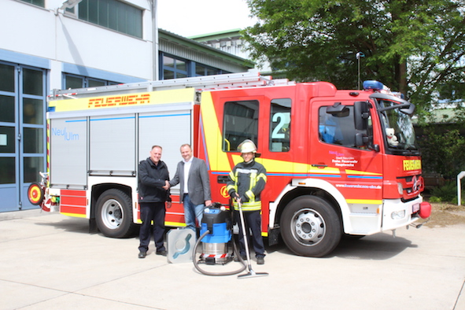

Bildanforderung
Bildmaterial finden Sie in unserem Medienportal http://press-n-relations.amid-pr.com (Suchbegriff „Nilfisk-Spende-Hochwasser“). Selbstverständlich schicken wir Ihnen die Dateien auch gerne per E-Mail zu. Kontakt: mny@press-n-relations.de.
Weitere Informationen:  Nilfisk GmbH  Guido-Oberdorfer-Straße 2-10  89287 Bellenberg, Deutschland  Tel. +49 (0)7306 72-444  info.de@nilfisk.com – www.nilfisk.de | Presse- und Öffentlichkeitsarbeit:  Press’n’Relations GmbH – Monika Nyendick  Magirusstraße 33 – D-89077 Ulm  Tel.: +49 731 96287-30 – Fax: +49 731 96287-97  mny@press-n-relations.de  www.press-n-relations.de

Nilfisk A/S gehört zu den weltführenden Anbietern von professioneller Reinigungstechnik mit einem Umsatz von 972 Millionen Euro im Geschäftsjahr 2015 und rund 5.545 Mitarbeitern weltweit. Der Konzern blickt auf eine über 110-jährige Tradition zurück und ist heute in über 100 Ländern auf allen 5 Kontinenten vertreten. Die Zentrale liegt in Dänemark. Produktionsstandorte sind in Dänemark, Deutschland, Ungarn, Singapur, China, Italien, Mexiko und in den USA. Die Nilfisk GmbH ist mit den Produktlinien Nilfisk grey line und der Nilfisk blue line in Deutschland unter der Marke Nilfisk vertreten. Unverändert bleiben die Marken der Nilfisk GmbH: Nilfisk-Egholm im Outdoor Bereich, Nilfisk Consumer für Haus und Garten, Nilfisk CarWash und Viper. Derzeit beschäftigt die Nilfisk GmbH rund 407 Mitarbeiter in Deutschland.

